РАБОЧАЯ ТЕТРАДЬ СТУДЕНТА
ПП.02 «Осуществление интеграции программных модулей»
Специальность: 09.02.07 Информационные системы и программирование
Пара № 20: «Корзина: добавление, изменение, удаление, подсчет суммы»
Продолжительность: 90 минут
Дата: 10.11.2026
Студент: Алямкин Артём Андреевич
Группа: ЗИП-1-24
Тема индивидуального задания: МирОптики
📋 ОБЩИЕ СВЕДЕНИЯ
Параметр | Значение
Тема пары | Корзина: добавление, изменение, удаление, подсчет суммы
Компетенции | ПК 2.1, ПК 2.2, ОК 02, ОК 05
Цель | Реализовать корзину (добавление, изменение, удаление, подсчет суммы)
Задачи | 1. Добавление. 2. Изменение. 3. Удаление. 4. Подсчет суммы. 5. Проверка.
СУБД | PostgreSQL 18.6
Формат | Очный
Технология | Программированное обучение + кейс-технология
ТЕХНОЛОГИЧЕСКИЙ СТЕК (по КИМ «ФормаДесерт»)
Компонент | Технология | Версия
Язык | Python | 3.13+
GUI | PySide6 | 6.8+
БД | PostgreSQL | 18.6
Драйвер БД | psycopg3 (пакет psycopg[binary]) | 3.2+
Сборка | PyInstaller | 6.11+
VCS | Git + GitHub | —
⚠️ Важно: В КИМ «ФормаДесерт» используется psycopg3, не psycopg2-binary.
Связь карточки товара и корзины
Колонка «Цена» содержит цену за одну единицу товара, колонка «Сумма» — quantity * price. Не сохраняйте сумму строки как цену за единицу в order_items.
Карточка ProductCard уже создана в РТ 16–18. На этой паре подключите её кнопку к add_to_cart(product_id, variant_id, name, quantity, price). Создавайте карточку с родителем MainWindow; передавайте ID из БД, не ищите товар по названию.
Корзина содержит пять колонок. Первые четыре видимы: наименование, количество, цена, сумма и скрытая ячейка ID с product_id и variant_id. Колонка 4 (ID, нумерация с нуля) скрыта и содержит product_id; в Qt.UserRole этой ячейки сохраняется variant_id. При изменении количества не перезаписывайте ячейку ID. Эти данные используются в РТ 21–22.
Не разрешайте произвольное редактирование технических ID и расчётных сумм. Повторная проверка остатка выбранного варианта выполняется в транзакции перед сохранением заказа.
🎯 ЦЕЛЬ ПАРЫ
После этой пары вы сможете:
- Добавлять товар в корзину (insertRow, setItem);
- Изменять количество (setItem для колонки «Количество»);
- Удалять товар (removeRow);
- Считать сумму (quantity * price);
- Обновлять итоговую сумму;
- Проверить, что корзина работает.
⚠️ Важно: Сегодня вы пишете код сами (в проекте). В РТ вставляете только скриншоты (код — в репозитории).
📚 ТЕОРЕТИЧЕСКАЯ ЧАСТЬ (20 минут)
1. Зачем нужна корзина
Корзина — это таблица, в которой отображаются товары, добавленные пользователем.
Зачем:
- Пользователь видит все добавленные товары;
- Может изменить количество;
- Может удалить товар;
- Видит итоговую сумму.
Без корзины:
- Пользователь не видит, что добавил;
- Не может изменить заказ.
С корзиной:
- Пользователь видит всё;
- Управляет заказом.
2. Как добавить товар в корзину
Логика:
- Получить данные о товаре (наименование, количество, цена);
- Добавить строку в QTableWidget (insertRow);
- Заполнить ячейки (setItem).
Пример:
python
def add_to_cart(self, product_id, variant_id, name, quantity, price):
from decimal import Decimal
if quantity <= 0:
QMessageBox.warning(self, "Количество", "Выберите количество больше 0")
return
price = Decimal(str(price))
row = self.cart_table.rowCount()
self.cart_table.insertRow(row)
self.cart_table.setItem(row, 0, QTableWidgetItem(name))
self.cart_table.setItem(row, 1, QTableWidgetItem(str(quantity)))
self.cart_table.setItem(row, 2, QTableWidgetItem(str(price)))
self.cart_table.setItem(row, 3, QTableWidgetItem(str(quantity * price)))
identity = QTableWidgetItem(str(product_id))
identity.setData(Qt.ItemDataRole.UserRole, variant_id)
self.cart_table.setItem(row, 4, identity)
self.update_total()
Что происходит:
- Добавляется новая строка;
- Заполняются ячейки: наименование, количество, цена, сумма и скрытая ячейка ID с product_id и variant_id.
3. Как изменить количество
Логика:
- Получить выбранную строку (currentRow);
- Изменить значение в колонке «Количество» (setItem);
- Пересчитать сумму (quantity * price);
- Обновить итоговую сумму.
Пример:
python
def change_quantity(self, new_quantity):
row = self.cart_table.currentRow()
if row >= 0:
price = float(self.cart_table.item(row, 2).text())
self.cart_table.setItem(row, 1, QTableWidgetItem(str(new_quantity)))
self.cart_table.setItem(row, 3, QTableWidgetItem(str(new_quantity * price)))
self.update_total()
Что происходит:
- Изменяется количество;
- Пересчитывается сумма;
- Обновляется итоговая сумма.
4. Как удалить товар из корзины
Логика:
- Получить выбранную строку (currentRow);
- Удалить строку (removeRow);
- Обновить итоговую сумму.
Пример:
python
def remove_from_cart(self):
row = self.cart_table.currentRow()
if row >= 0:
self.cart_table.removeRow(row)
self.update_total()
Что происходит:
- Удаляется выбранная строка;
- Обновляется итоговая сумма.
Импортируйте Decimal: from decimal import Decimal. Для денежных сумм не используйте float. После удаления последней строки update_total должен установить «Итого: 0 ₽». Ошибочный ввод количества перехватывайте до изменения ячеек; количество должно быть целым и больше нуля.
5. Как посчитать сумму
Логика:
- Пройти по всем строкам таблицы;
- Сложить суммы (quantity * price);
- Обновить QLabel с итоговой суммой.
Пример:
python
def update_total(self):
from decimal import Decimal
if self.cart_table.rowCount() == 0:
self.total_label.setText("Итого: 0 ₽")
return
total = Decimal("0")
for row in range(self.cart_table.rowCount()):
total += Decimal(self.cart_table.item(row, 3).text())
self.total_label.setText(f"Итого: {total} ₽")
Что происходит:
- Суммируются все строки;
- Обновляется QLabel с итоговой суммой.
6. Визуальная схема (как всё работает вместе)
text
[Корзина]
↓
[QTableWidget: 5 колонок; ID скрыт]
├── Наименование
├── Количество (изменяется)
├── Цена
└── Сумма (пересчитывается)
↓
[QPushButton: «Удалить»]
↓
[QLabel: «Итого: ... ₽»]
Что это даёт: Студенты видят, где что находится и что обновляется.
7. Типичные ошибки (и почему они возникают)
Ошибка | Причина | Решение
Товар не добавляется | Нет insertRow | Добавить insertRow
Ячейки пустые | Нет setItem | Добавить setItem
Товар не удаляется | Нет removeRow | Добавить removeRow
Сумма не считается | Нет update_total | Добавить update_total
Приложение падает | Нет try/except | Добавить try/except
8. Что не нужно делать (частые ошибки)
Что | Почему
Забывать setColumnCount | Таблица не отображается
Не заполнять setItem | Ячейки пустые
Не проверять currentRow | Можно удалить не ту строку
Не обновлять сумму | Пользователь не видит изменения
🛠️ ПРАКТИЧЕСКАЯ ЧАСТЬ (60 минут)
ЗАДАНИЕ 1: Добавление товара в корзину (15 минут)
Задание 1.1. Реализуйте add_to_cart
Пошаговая инструкция:
text
Шаг 1. Откройте main.py.
Шаг 2. В MainWindow создайте метод add_to_cart(product_id, variant_id, name, quantity, price).
Шаг 3. Добавьте строку: row = self.cart_table.rowCount().
Шаг 4. Вставьте строку: self.cart_table.insertRow(row).
Шаг 5. Заполните ячейки: наименование, количество, цена, сумма и скрытая ячейка ID с product_id и variant_id.
Напишите код в проекте (в main.py).
В РТ вставьте только скриншот (товар добавлен в корзину).
📸 Пример скриншота:
text
[Товар добавлен в корзину]
Результат: ☑ Добавление работает
📸 Скриншот:
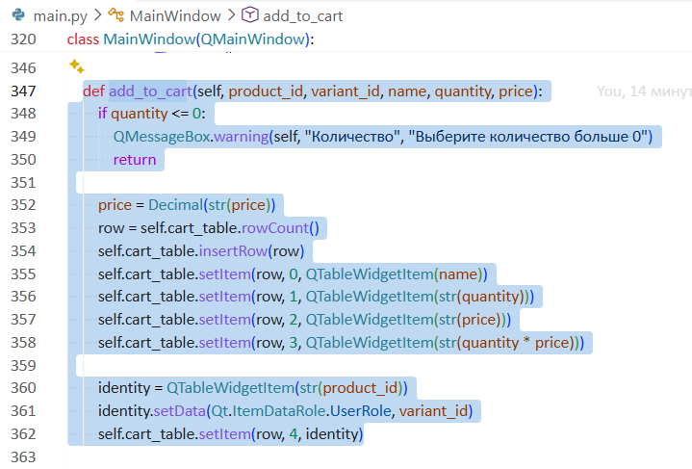
ЗАДАНИЕ 2: Изменение количества (20 минут)
Задание 2.1. Реализуйте change_quantity
Что нужно сделать:
- Получите выбранную строку: row = self.cart_table.currentRow().
- Если row >= 0:
  - Получите цену: price = float(self.cart_table.item(row, 2).text());
  - Измените количество: self.cart_table.setItem(row, 1, QTableWidgetItem(str(new_quantity)));
  - Пересчитайте сумму: self.cart_table.setItem(row, 3, QTableWidgetItem(str(new_quantity * price)));
  - Обновите итог: self.update_total().
Напишите код в проекте (в main.py).
В РТ вставьте только скриншот (количество изменено).
📸 Пример скриншота:
text
[Количество изменено в корзине]
Результат: ☑ Изменение работает
📸 Скриншот:
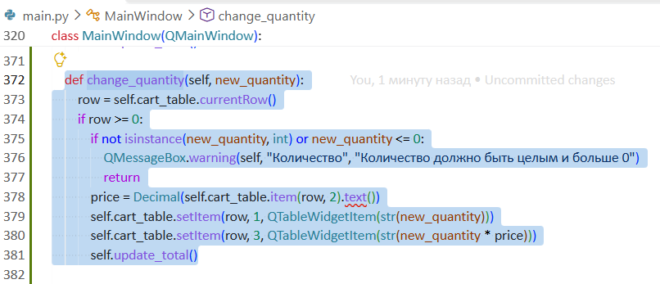
ЗАДАНИЕ 3: Удаление товара (10 минут)
Задание 3.1. Реализуйте remove_from_cart
Что нужно сделать:
- Получите выбранную строку: row = self.cart_table.currentRow().
- Если row >= 0:
  - self.cart_table.removeRow(row);
  - self.update_total().
Напишите код в проекте (в main.py).
В РТ вставьте только скриншот (товар удалён).
📸 Пример скриншота:
text
[Товар удалён из корзины]
Результат: ☑ Удаление работает
📸 Скриншот:
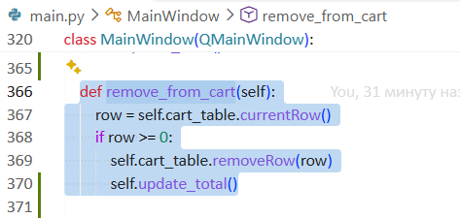
ЗАДАНИЕ 4: Подсчет суммы (10 минут)
Задание 4.1. Реализуйте update_total
Что нужно сделать:
- Создайте QLabel для итоговой суммы.
- Пройдите по всем строкам: for row in range(self.cart_table.rowCount()).
- Сложите суммы: total += Decimal(self.cart_table.item(row, 3).text()).
- Обновите QLabel: self.total_label.setText(f"Итого: {total} ₽").
Напишите код в проекте (в main.py).
В РТ вставьте только скриншот (итоговая сумма).
📸 Пример заполненной корзины:
Наименование | Количество | Цена | Сумма
Форма для выпечки | 2 | 500 | 1000
Лопатка силиконовая | 1 | 300 | 300
Итого: |  |  | 1300 ₽
Результат: ☑ Подсчет работает
📸 Скриншот:
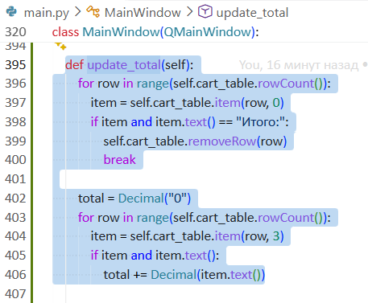
ЗАДАНИЕ 5: Проверка (5 минут)
Задание 5.1. Проверьте работу
Что нужно сделать:
- Запустите python main.py.
- Добавьте несколько товаров в корзину.
- Измените количество → сумма пересчиталась.
- Удалите товар → итог обновился.
- Убедитесь, что итоговая сумма корректна.
📸 Пример скриншота:
text
[Корзина с товарами и итоговой суммой]
Запишите результат:
№ | Что проверить | Работает?
1 | Товар добавляется | ☑
2 | Количество изменяется | ☑
3 | Сумма пересчитывается | ☑
4 | Товар удаляется | ☑
5 | Итог обновляется | ☑
Результат: ☑ Корзина работает
📸 Скриншот:
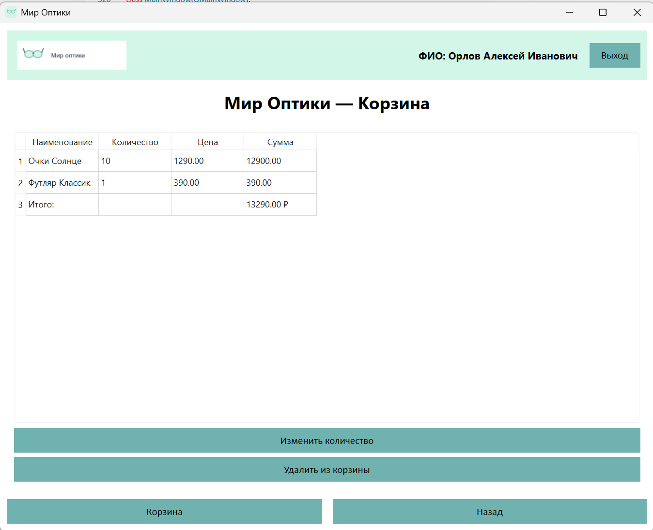
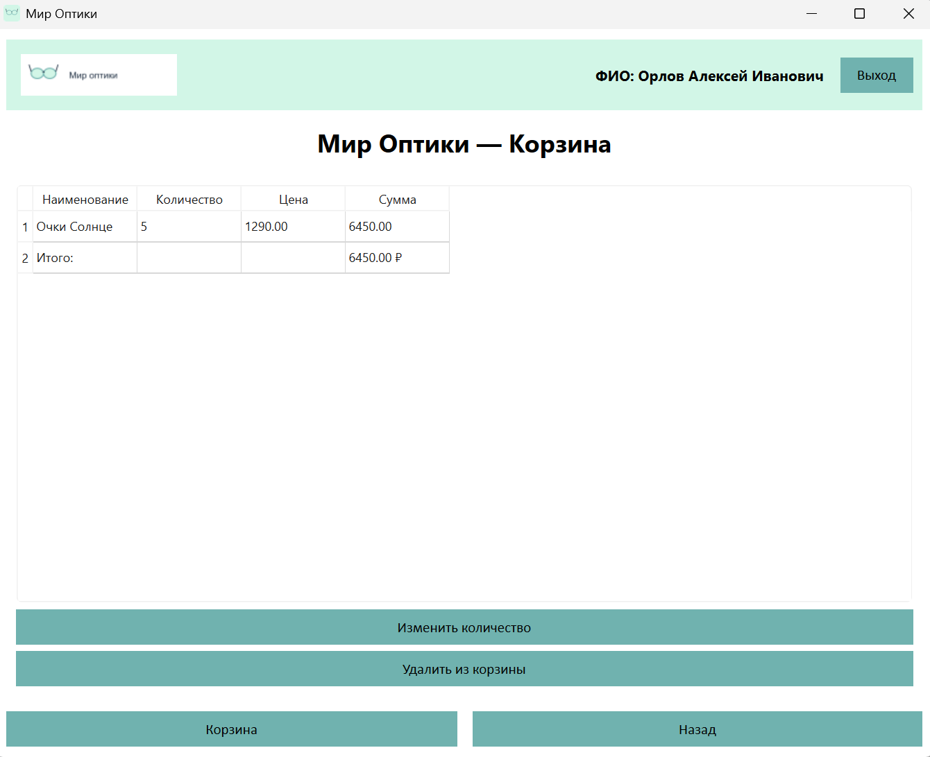
📝 КОНТРОЛЬНЫЕ ВОПРОСЫ (5 минут)
- Зачем нужна корзина? Пользователь видит все добавленные товары
- Как добавить товар в корзину? row = self.cart_table.rowCount(); self.cart_table.insertRow(row); self.cart_table.setItem(...)
- Как изменить количество? row = self.cart_table.currentRow(); price = Decimal(self.cart_table.item(row, 2).text()); self.cart_table.setItem(row, 1, QTableWidgetItem(str(new_quantity))); self.cart_table.setItem(row, 3, QTableWidgetItem(str(new_quantity * price)))
- Как удалить товар? row = self.cart_table.currentRow(); if row >= 0: self.cart_table.removeRow(row); self.update_total()
- Как посчитать сумму? total = Decimal("0"); for row in range(self.cart_table.rowCount()): total += Decimal(self.cart_table.item(row, 3).text())
- Как обновить итоговую сумму? self.total_label.setText(f"Итого: {total} ₽")
- Что будет, если не пересчитать сумму? Пользователь не увидит изменения
- Как проверить, что корзина работает? Запустить окно и проверить
- Как обновить таблицу? self.cart_table.insertRow(row) при добавлении, self.cart_table.removeRow(row) при удалении, self.update_total() после каждого изменения
- Что вы выложите в GitHub после этой пары? Рабочую тетрадь
🎯 ИТОГИ ПАРЫ (5 минут)
Что вы узнали?
№ | Знание | Отметка
1 | Как добавить товар | ☑
2 | Как изменить количество | ☑
3 | Как удалить товар | ☑
4 | Как посчитать сумму | ☑
5 | Как обновить итог | ☑
Что вы сделали?
№ | Действие | Отметка
1 | Добавили товар | ☑
2 | Изменили количество | ☑
3 | Удалили товар | ☑
4 | Посчитали сумму | ☑
5 | Проверили корзину | ☑
6 | Вставили скриншоты | ☑
Рефлексия
Что было легко? Редактирование корзины
Что было сложно? Кажется трудностей не возникло
Что нужно доработать? Кажется доработка не требуется
Какой уровень задания вы выполнили?
☑ Уровень 1 (базовый) — добавили товар
☑ Уровень 2 (средний) — + изменение, удаление
☑ Уровень 3 (повышенный) — + подсчет суммы
📊 КРИТЕРИАЛЬНОЕ ОЦЕНИВАНИЕ (10 баллов)
№ | Критерий | Баллы | Ваш балл
1 | Добавление и сохранение технических ID | 0–2
2 | Изменение количества | 0–2
3 | Сумма пересчитывается | 0–1
4 | Удаление работает | 0–2
5 | Итог обновляется и сбрасывается | 0–1
6 | Скриншоты | 0–1
7 | Рефлексия | 0–1
ИТОГО |  | 10
Оценка:
- 9–10 баллов — «Отлично»
- 7–8 баллов — «Хорошо»
- 4–6 баллов — «Удовлетворительно»
- 0–3 баллов — «Неудовлетворительно»
📤 СДАЧА РАБОТЫ
1. Загрузка на Google Диск
Ссылка на папку: https://drive.google.com/open?id=10i7wGaNcuRJ8FgeWV1N_YaulA0LDUVqe&usp=drive_fs
Что загрузить:
- Рабочая тетрадь (этот документ) — в формате .docx или .md (с вашей фамилией: RT_ПП02_Пара20_Фамилия.docx).
Проверка:
№ | Что загружено | Отметка
1 | Рабочая тетрадь | ☑
2. Коммит на GitHub
Репозиторий: pp02-project-familiya
Преподаватель добавлен: mawr89-rgb
Что выложить после пары:
№ | Что | Файл | Папка
1 | Рабочая тетрадь | rabochaya-tetrad-para-20.md | workbooks/
2 | Главное окно | main.py | src/
3 | Скриншоты | screenshot_20_*.png | screenshots/para-20/
Команды Git (по одной):
bash
git add .
git commit -m "Пара 20: Корзина (добавление, изменение, удаление, подсчет суммы)"
git push origin main
Проверка:
№ | Что проверено | Отметка
1 | Рабочая тетрадь выложена | ☑
2 | main.py выложен | ☑
3 | Скриншоты выложены | ☑
4 | Коммит сделан | ☑
5 | Push выполнен | ☑
Ссылка на репозиторий: https://github.com/S1RIS-l/up11-project-aliamkin
3. Итоговая проверка сдачи
№ | Что | Где | Отметка
1 | Рабочая тетрадь | Google Диск | ☑
2 | Рабочая тетрадь | GitHub | ☑
3 | main.py | GitHub | ☑
4 | Скриншоты | GitHub | ☑
5 | Коммит | GitHub | ☑
6 | Push | GitHub | ☑
Оценка за сдачу: __________________
📚 ДОМАШНЕЕ ЗАДАНИЕ
1. Доработать корзину:
- Убедитесь, что добавление/изменение/удаление работают;
- Проверьте, что сумма пересчитывается.
2. Подготовиться к следующей паре:
- Тема: «Оформление заказа: psycopg3 (INSERT, UPDATE)»;
- Повторить: psycopg3, INSERT, UPDATE.
3. Дополнительно (для сильных):
- Соберите .exe через PyInstaller.
📋 ПРИЛОЖЕНИЯ
Технические ID и проверка передачи
from PySide6.QtCore import Qt
from PySide6.QtWidgets import QTableWidget, QTableWidgetItem

self.cart_table = QTableWidget()
self.cart_table.setColumnCount(5)
self.cart_table.setHorizontalHeaderLabels(
["Наименование", "Количество", "Цена", "Сумма", "ID"]
)
self.cart_table.setColumnHidden(4, True)
В setup_ui добавьте cart_table в существующую компоновку. Для каждой новой строки сохраняйте product_id и variant_id. Проверку ID покажите в отладчике; скрытую колонку не нужно выводить пользователю.
def add_to_cart(self, product_id, variant_id, name, quantity, price):
from decimal import Decimal
if quantity <= 0:
QMessageBox.warning(self, "Количество", "Выберите количество больше 0")
return
price = Decimal(str(price))
row = self.cart_table.rowCount()
self.cart_table.insertRow(row)
self.cart_table.setItem(row, 0, QTableWidgetItem(name))
self.cart_table.setItem(row, 1, QTableWidgetItem(str(quantity)))
self.cart_table.setItem(row, 2, QTableWidgetItem(str(price)))
self.cart_table.setItem(row, 3, QTableWidgetItem(str(quantity * price)))
identity = QTableWidgetItem(str(product_id))
identity.setData(Qt.ItemDataRole.UserRole, variant_id)
self.cart_table.setItem(row, 4, identity)
self.update_total()
Извлечение идентификаторов при сохранении заказа:
identity = self.cart_table.item(row, 4)
product_id = int(identity.text())
variant_id = int(identity.data(Qt.ItemDataRole.UserRole))
Приложение 1: Шпаргалка по PySide6
Добавление:
python
row = self.cart_table.rowCount()
self.cart_table.insertRow(row)
self.cart_table.setItem(row, 0, QTableWidgetItem(name))
self.cart_table.setItem(row, 1, QTableWidgetItem(str(quantity)))
self.cart_table.setItem(row, 2, QTableWidgetItem(str(price)))
self.cart_table.setItem(row, 3, QTableWidgetItem(str(quantity * price)))
identity = QTableWidgetItem(str(product_id))
identity.setData(Qt.ItemDataRole.UserRole, variant_id)
self.cart_table.setItem(row, 4, identity)
Изменение количества:
python
row = self.cart_table.currentRow()
if row >= 0:
price = float(self.cart_table.item(row, 2).text())
self.cart_table.setItem(row, 1, QTableWidgetItem(str(new_quantity)))
self.cart_table.setItem(row, 3, QTableWidgetItem(str(new_quantity * price)))
self.update_total()
Удаление:
python
row = self.cart_table.currentRow()
if row >= 0:
self.cart_table.removeRow(row)
self.update_total()
Подсчёт суммы и пустая корзина
def update_total(self):
from decimal import Decimal
if self.cart_table.rowCount() == 0:
self.total_label.setText("Итого: 0 ₽")
return
total = Decimal("0")
for row in range(self.cart_table.rowCount()):
total += Decimal(self.cart_table.item(row, 3).text())
self.total_label.setText(f"Итого: {total} ₽")
Приложение 2: Типичные ошибки
Ошибка | Причина | Решение
Товар не добавляется | Нет insertRow | Добавить insertRow
Ячейки пустые | Нет setItem | Добавить setItem
Товар не удаляется | Нет removeRow | Добавить removeRow
Сумма не считается | Нет update_total | Добавить update_total
Приложение падает | Нет try/except | Добавить try/except
Приложение 3: Как проверить себя
После работы ответьте:
□ Товар добавляется?
□ Количество изменяется?
□ Сумма пересчитывается?
□ Товар удаляется?
□ Итог обновляется?
☐ Для каждой позиции сохранены product_id и variant_id
☐ После изменения количества технические ID не меняются
☐ После удаления последней позиции итог равен 0 ₽
☐ Короткое повторное добавление не теряет ID выбранного варианта
☐ Перед оформлением проверено число строк корзины: пустая корзина показывает QMessageBox.warning и не выполняет INSERT. Полный обработчик подтверждения и эта проверка приведены в РТ 21.
✅ ЧЕК-ЛИСТ (для сдачи)
□ Добавление работает
□ Изменение количества
□ Сумма пересчитывается
□ Удаление работает
□ Итог обновляется
□ Скриншоты вставлены
□ Коммит на GitHub
□ Загружено на Google Диск
✅ ПРОВЕРКА ВЫПОЛНЕНИЯ
№ | Что проверено | Отметка преподавателя
1 | Добавление работает | ☐
2 | ID товара и варианта сохранены | ☐
3 | Удаление работает | ☐
4 | Количество изменяется | ☐
5 | Итог пересчитывается | ☐
6 | Пустая корзина показывает 0 ₽ | ☐
7 | Скриншоты вставлены | ☐
8 | Контрольные вопросы | ☐
9 | Рефлексия | ☐
10 | Загружено на Google Диск | ☐
11 | Коммит на GitHub | ☐
Оценка: __________________
Подпись преподавателя: __________________
Дата: «___» ___________ 2026 г.
Рабочая тетрадь разработана для ПП.02
Пара № 20: Корзина (добавление, изменение, удаление, подсчет суммы)
Продолжительность: 90 минут
Руководитель практики: __________________ / __________________
Дата: «___» ___________ 2026 г.

